Общество с ограниченной ответственностью
“1С-Медицина-Регион”
Контракт №69/25 от 28.07.2025 года
Рабочая документация

Информационная система управления ресурсами медицинских организаций Тюменской области

ЭТАП №3
Настройка (адаптация) Системы по дополнительным заданиям Заказчика

ПОЛЬЗОВАТЕЛЬСКАЯ ИНСТРУКЦИЯ

СЭМД (273) План противоопухолевой лекарственной терапии (CDA) Редакция 1

На 4 листах

г. Тюмень
2025 г.

ООО «1С-Медицина-Регион»
Контракт № 69/25 от 28.07.2025 года на оказание услуг по настройке (адаптации) Государственной информационной системы управления ресурсами медицинских организаций Тюменской области. Этап 3. Настройка (адаптация) Системы по дополнительным заданиям Заказчика

1 Основание разработки инструкции
Основанием для разработки данного документа является Контракт № 69/25 от 28.07.2025 года на оказание услуг по настройке (адаптации) Государственной информационной системы управления ресурсами медицинских организаций Тюменской области, а именно: раздел Технического задания (приложение № 1 к Контракту) Этапа № 3. Настройка (адаптация) Системы по дополнительным заданиям Заказчика. Задание на доработку системы № МИС-Р-1750.

2 Пользовательская инструкция
Для возможности формирования СЭМД «План противоопухолевой лекарственной терапии (CDA)» Редакции 1:
1. Иметь сформированный и подписанный ШМД «Протокол консилиума» онкологический (данный документ можно добавить в «Связанные документы» - табличная часть необязательна для заполнения);
2. Сформировать ШМД «План противоопухолевой лекарственной терапии» и подписать его.
Под профилем доступа «Врач амбулатории» с установленным «сотрудником по умолчанию» зайти в подсистему «Контроль исполнения» → «АРМ врача поликлиники» → выбрать пациента и записать на прием → во вкладке «Приёмы» открыть случай и нажать «Добавить доп. документ к случаю» → выбрать «План противоопухолевой лекарственной терапии» (Рис 1).
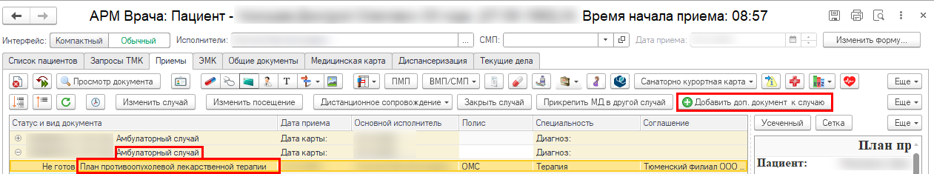
Рис 1. Открытие ШМД «План противоопухолевой лекарственной терапии» через «Доп. документ к случаю»
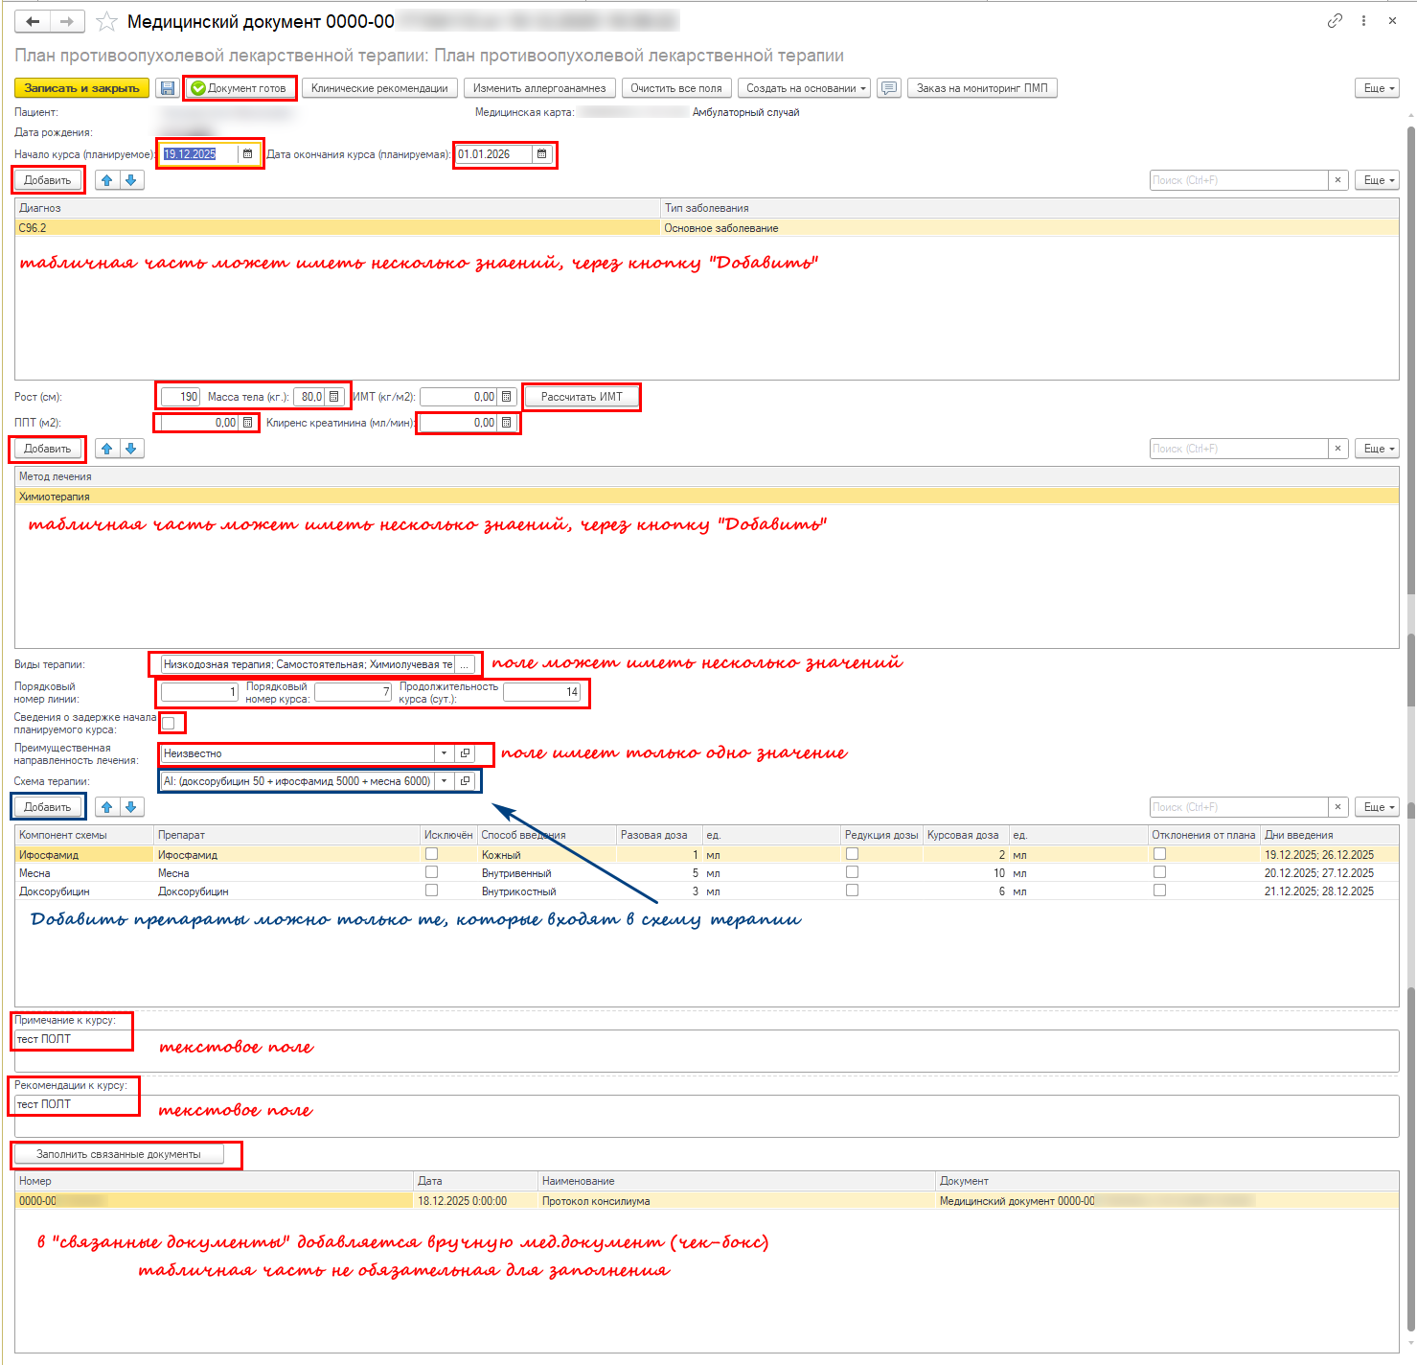
Рис 2. ШМД «План противоопухолевой лекарственной терапии»
Открылась форма ШМД «План противоопухолевой лекарственной терапии» → необходимо заполнить пустые поля (Рис 2).
Новые справочники используются для следующих полей:
- поле «Виды терапии» - справочник «Виды противоопухолевой лекарственной терапии»;
- поле «Схема терапии» - справочник «Схемы противоопухолевой лекарственной терапии»;
- табличная часть «Компонент схемы» - справочник «Состав схем противоопухолевой лекарственной терапии».
После заполнения ШМД нажать «Документ готов» → «подписать» → Уведомление: «Установлена подпись: Медицинский документ...» (Рис 3). В Результате: ШМД «План противоопухолевой лекарственной терапии» подписан врачом (сотрудником по умолчанию) и создан СЭМД «План противоопухолевой лекарственной терапии».
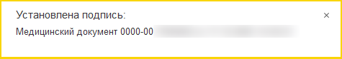
Рис 3. Уведомление «Установлена подпись…»
После этого, переходим в подсистему «Главное» → «Дополнительные обработки» → Выбрать «Массовое подписание МД» и нажать «Выполнить» → Установить период → Выбрать «Медицинские свидетельства и прочие документы» и нажать «Отобрать» (Рис 4) → В табличной части выбрать необходимые документы (галочкой) и нажать «Подписать» → Уведомление: «Установлена подпись: РЭМД: 000...».
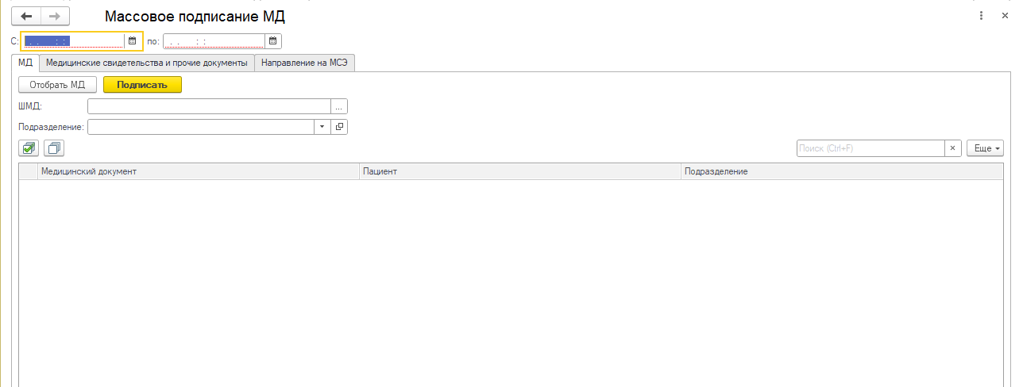
Рис 4. Обработка «Массовое подписание МД»

